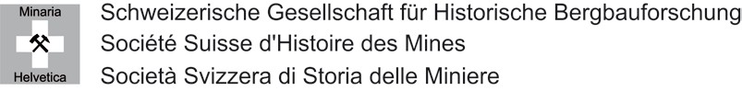

Einladung zur 37. Jahresversammlung in Bellinzona (TI), vom 21.-23. Oktober 2016

PROGRAMM

Freitag, 21. Oktober 2016 (fakultativ)

10.00 Bergbauliche Vor-Exkursion: Besichtigung der Pb-Zn Minen bei Piani Resinelli (I) (http://www.youmines.com). Treffpunkt beim Hotel Croce Federale. Gemeinsame Fahrt mit dem eigenen Auto nach Piani Resinelli in Italien (Achtung ID oder Pass benötigt). Besichtigung der Mine unter Leitung der Archäologin Barbara Cernesoni.
-> eigene Ausrüstung mit Helm, strapazierbare Kleidung bevorzugt, Verpflegung aus dem Rucksack
18.30 zurück in Bellinzona
19.00 Vorstandssitzung im Ristorante Grottino Ticinese di Bellinzona, Via Lavizzari 1, 6500 Bellinzona
20.00 Gemeinsames Nachtessen im Ristorante Grottino Ticinese di Bellinzona

Samstag, 22. Oktober 2016

9.00 Treffpunkt und Abfahrt vom Hotel Croce Federale zur Festungsanlage von Mondasce (Forte Mondasce) in Biasca (gemeinsame Fahrt mit PW und Kleinbus)
Mittagslunch/Vesper vor Ort (individuell mitzubringen)

15.30 Generalversammlung SGHB (Palazzo Civico, Piazza Nosetto, 6500 Bellinzona):
1. Protokoll der Mitgliederversammlung 2015 vom Montafon (Österreich)
2. Jahresbericht des Präsidenten
3. Kassen- und Revisorenbericht
4. Festsetzung Mitgliederbeitrag
5. Entlastung des Vorstands
6. Wahlen
7. Anträge
8. Vorschau auf die Jahrestagung und Exkursionen 2017
9. Verschiedenes

16:30 Kaffeepause
17.00 Wissenschaftliche Tagung (Palazzo Civico)
- Offizielle Grussworte
- Arsin Grünig und Donat Fulda, Schweizerische Geotechnische Kommission, ETH Zürich:
«Rohstoffinventar online»
- Roland Bandi, Führer Fossilienmuseum von Meride:
«Historischer Bergbau am Monte San Giorgio - und ein kleiner Ausblick in die Zukunft»
- (Fondazione Monte S. Giorgio?)
«Geologie des Monte San Giorgio»
- Barbara Cernesoni, Kuratorin am Archäologischen Museum in Erba:
«Parco Minerario Piani Resinelli»

19.15 gemeinsamer Apéro
20.00 gemeinsames Nachtessen (im Tagungsbeitrag eingeschlossen) im Hotel Croce Federale
Sonntag, 23. Oktober 2016

8.00 Treffpunkt und Abfahrt vom Hotel Croce Federale nach Carena im Valle Morobia (gemeinsame Fahrt mit PW und Kleinbus). Besichtigung der historischen Industrieanlagen von Maglio und den alten Stollen (eigene Ausrüstung mit Helm und gutem Schuhwerk bevorzugt)
14.00 Mittagessen (Buffet) in Carena, offeriert und zubereitet durch die «Gruppo per la Valle Morobbia»
16.00 Offizielles Ende der Tagung vor dem Hotel Croce Federale

Anmeldung und zusätzliche Informationen:

Anmeldung: bis spätestens 1. Oktober 2016 an das Sekretariat der SGHB (siehe Anmeldetalon)

Tagungsbeitrag:
Für Teilnehmer von Samstag bis Sonntag: CHF 60.—, darin eingeschlossen sind; Transporte, Führungen und Nachtessen am Samstag (ohne Getränke) sowie Imbiss am Sonntag
Vorexkursion am Freitag: CHF 10.—,

Anreise: Individuelle Anreise mit Auto oder öffentlichen Verkehrsmitteln bis Bellinzona.
Bahn: Infos/Fahrpläne: www.sbb.ch/fahrplan

Treffpunkt für die Exkursionen: Für alle drei Tage jeweils vor dem Hotel Croce Federale, gemeinsame Fahrt mit PW und Kleinbus (Wir bitten Euch deshalb bei der Anmeldung die Anzahl der im PW noch vorhandenen Mitfahrgelegenheiten anzugeben).

Achtung: Die Fahrt am Freitag findet nur im privaten Fahrzeug statt.

Ausrüstung: gute Wanderschuhe, Regen- und Sonnenschutz, Hand- oder Stirnlampe, Helm.
Picknick für Freitag und Samstag.

Weitere Informationen:
Parco Minerario Piani Resinelli: (http://www.miniereresinelli.it/)
Forte Mondasce: (http://www.fortemondascia.ch/)

Versicherung: Jede(r) Teilnehmer/in muss persönlich versichert sein.

Wir hoffen, dass Sie unser Programm interessiert und würden uns auf Ihre Teilnahme freuen. Für den Vorstand,

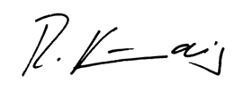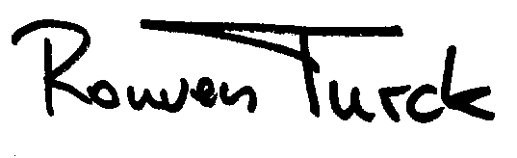

Rainer Kündig, Präsident Rouven Turck, Sekretär

